СИСТЕМА НОРМАТИВНЫХ ДОКУМЕНТОВ В СТРОИТЕЛЬСТВЕ
СВОД ПРАВИЛ ПО СОЗДАНИЮ И ВЕДЕНИЮ ГРАДОСТРОИТЕЛЬНОГО КАДАСТРА

ПРИМЕРНОЕ ПОЛОЖЕНИЕ
О СЛУЖБЕ ГРАДОСТРОИТЕЛЬНОГО КАДАСТРА СУБЪЕКТА РОССИЙСКОЙ ФЕДЕРАЦИИ, ГОРОДА (РАЙОНА)

СП 14-101-96

Министерство строительства Российской Федерации
(Минстрой России)
Москва 1997

Предисловие
1. РАЗРАБОТАНЫ Управлением градостроительства, инфраструктуры и территориального развития с участием НПЦ «Региональное развитие»
ОДОБРЕН Отраслевым координационным советом по формированию единой нормативной методической базы градостроительного кадастра.
ВНЕСЕН Управлением градостроительства, инфраструктуры и территориального развития Минстроя России.
2. ПРИНЯТ постановлением Минстроя России от 28 ноября 1996 г. № 8-76 И ВВЕДЕНЫ В ДЕЙСТВИЕ с 1 ноября 1996 г..

СОДЕРЖАНИЕ
Введение
- Область применения
- Нормативные ссылки
- Общие положения
- Место кадастровых служб в системе терриотриального управления
- Функции кадастровых служб
- Компетенция кадастровых служб
- Структура кадастровой службы
- Материально-техническое оснащение кадастровых служб
- Экономические основы деятельности кадастровых служб
Приложение А Ориентировочное содержание постановляющего документа высшего органа исполнительной власти субъекта Российской Федерации
Приложение Б Ориентировочное содержание постановляющего документа высшего органа исполнительной власти местного самоуправления
ВВЕДЕНИЕ
Примерное положение о службе градостроительного кадастра субъекта Российской Федерации, города (района) (далее - Положение) подготовлено в соответствии с Целевой программой создания нормативно-методической базы государственного градостроительного кадастра на 1996 - 1998 гг. и Основными положениями по созданию и ведению государственного градостроительного кадастра Российской Федерации, утвержденными коллегией Минстроя России 28 февраля 1996 г.
При подготовке Положения использованы: Положение об управлении архитектуры и градостроительства администрации г. Кропоткина, Положение об управлении государственного градостроительного кадастра Санкт-Петербурга, Временное положение о Ростовском-на-Дону хозрасчетном управлении городского кадастра и геодезии, другие материалы.
Положение подготовлено авторским коллективом в составе: Л.А. Кранц, Д.М. Разумов, А.Е. Сазоненков.

СВОД ПРАВИЛ ПО СОЗДАНИЮ И ВЕДЕНИЮ ГРАДОСТРОИТЕЛЬНОГО КАДАСТРА
ПРИМЕРНОЕ ПОЛОЖЕНИЕ
О СЛУЖБЕ ГРАДОСТРОИТЕЛЬНОГО КАДАСТРА СУБЪЕКТА РОССИЙСКОЙ ФЕДЕРАЦИИ, ГОРОДА (РАЙОНА)
Дата введения 1996-11-01
1 ОБЛАСТЬ ПРИМЕНЕНИЯ
Настоящее Положение предназначено для использования органами исполнительной власти субъектов Российской Федерации и муниципальных образований в качестве модельного нормативного документа при подготовке и вводе в действие собственных положений о службе градостроительного кадастра, которые необходимы кадастровым управленческим структурам и службам, ответственным за создание и ведение градостроительного кадастра на подведомственной территории.
2 НОРМАТИВНЫЕ ССЫЛКИ
В настоящем Положении использованы ссылки на следующие документы:
Закон Российской Федерации «Об основах градостроительства в Российской Федерации» от 14.07.92 г. №3295-1;
Основные направления первого этапа реализации Государственой целевой программы «Жилище», одобренные указом Президента Российской Федерации от 29.03.96 г. № 431 «О новом этапе реализации Государственной целевой программы «Жилище»;
Постановление Правительства Российской Федерации от 14.10.94 г. № 1170 «Об утверждении положения о Министерстве строительства Российской Федерации»;
СНиП 14-01-96 «Основные положения создания и ведения государственного градостроительного кадастра Российской Федерации».
3 ОБЩИЕ ПОЛОЖЕНИЯ
3.1 Службы градостроительного кадастра субъекта Российской Федерации, города, района (группы городов и районов) ориентируются на обслуживание конкретной территории и образуют в Российской Федерации систему кадастровых служб, ведущих государственный градостроительный кадастр (ГК).
Количество и состав кадастровых служб в рамках каждой территории определяются ее размером, численностью населения, количеством и структурой городов, поселков, иных поселений, уровнем их развития.
Система служб ГК складывается на основе:
обмена информацией;
создания и эксплуатации единой системы электронной связи (телекоммуникаций);
установления порядка отчетности.
3.2 Службы создаются:
для республики, края, области, национального округа, городов Москвы и Санкт-Петербурга - их высшими органами государственной исполнительной власти, уполномоченными ими органами архитектуры и градостроительства;
для административного района, города - их высшими органами исполнительной власти местного самоуправления или уполномоченными ими органами архитектуры и градостроительства.
3.3 В задачи создания служб ГК входят:
разработка нормативно-правовой основы, регулирующей условия их формирования и функционирования, включая взаимодействие с подразделениями органов архитектуры и градостроительства;
установление предмета и порядка взаимодействия кадастровых служб разного уровня на базе согласованного разграничения функций;
материальное оснащение и штатное укомплектование служб ГК;
формирование программно-технических комплексов и информаци-оннo-коммуникационных систем;
подготовка кадров.
3.4 По вопросу организации кадастровой службы соответствующим высшим органом исполнительной власти принимается постановляющий документ, которым определяются условия: выделения штатных единиц, обеспечения их помещениями, компьютерной и иной техникой, мебелью, программными средствами, финансирования кадастровой деятельности, другие условия.
4 МЕСТО КАДАСТРОВЫХ СЛУЖБ В СИСТЕМЕ ТЕРРИТОРИАЛЬНОГО УПРАВЛЕНИЯ
4.1 Службы ГК создаются в структуре органов архитектуры и градостроительства или при них как хозрасчётные подразделения.
В своей деятельности они подотчетны соответствующим органам архитектуры и градостроительства (распорядителям ГК) и высшим органам исполнительной власти (владельцам ГК).
При нецелесообразности или недостатке экономических, технических, кадровых возможностей создания кадастровых служб в городском поселении (каждом районе) они могут быть образованы на группу поселений (районов) на основании соглашения между заинтересованными владельцами ГК. В этом случае за распорядителем и владельцем ГК сохраняются все права на кадастровую информацию о подведомственной территории.
4.2 Органы архитектуры и градостроительства руководят работой служб градостроительного кадастра по следующим направлениям:
организуют в соответствии с имеющимися полномочиями разработку, ведение и контроль ГК, включая градостроительный мониторинг объектов, с привлечением научно-исследовательских и проектно-изыскательских организаций;
определяют приоритеты формирования градостроительного кадастра и очерёдность работ;
внедряют в практику кадастровых служб единые организационно-правовые, нормативно-методические и программно-технологические основы ведения ГК;
в рамках своей компетенции вводят в действие руковдящие документы по своему ГК;
участвуют в подготовке и представлении ежегодного аналитического доклада органам исполнительной власти по вопросам состояния и ведения ГК, результатов кадастровой деятельности.
Примечание. Настоящим Положением данные вопросы, отнесенные к компетенции органов архитектуры и градостроительства, не распространяются на деятельность служб ГК, занимающихся непосредственным его ведением.
4.3 Службы ГК в процессе своей деятельности связаны с источниками исходной информации и пользователями (потребителями) кадастровой информации.
4.4 К источникам исходной информации для ГК относятся:
- органы архитектуры и градостроительства, технической инвентаризации, геодезии, картографии и инженерно-строительных изысканий, органы по земельным ресурсам и землеустройству, государственной статистики, государственного имущества, государственного санитарно-эпидемиологического надзора, охраны окружающей среды и природных ресурсов, контроля за использованием и охраной историко-культурного наследия, другие ведомства субъектов Российской Федерации и местного самоуправления, а также их службы, занимающиеся ведением кадастров, регистров, иных банков данных;
иные организации, осуществляющие натурные обследования, съемки и изыскания;
- юридические и физические лица, располагающие необходимыми для ГК материалами.
4.5 К пользователям (потребителям) кадастровой информации относятся:
- заказчики градостроительной документации, застройщики - при представлении земель под застройку, получении исходных данных, заданий и разрешений на проектирование, изысканиях и осуществлении строительства, оформлении строительных паспортов;
- проектные, изыскательские, научно-исследовательские и строительные организации - для получения исходных данных при выполнении соответствующих работ;
- органы архитектуры и градостроительства - при составлении градостроительных заданий, регулировании разработки градостроительной документации, контроле за отводом, градостроительном освоении и использовании земельных участков, иной градостроительной деятельности;
- органы по земельным ресурсам и землеустройству - при выборе участков под строительство и хозяйственные нужды, регулирование землепользования, контроле за целевым использованием земель, организации межевания земель, установлении административно-территориальных границ, городской (поселковой) черты, черты сельского поселения, подготовки предложений по размерам платежей за землю и нормативной цены земли с учётом градостроительной ценности территорий, ведения мониторинга земель поселений;
органы по управлении государственным имуществом - при оценке недвижимости с учетом ее градостроительной ценности и связанной с ней территории;
органы, осуществляющие государственную регистрацию прав на недвижимое имущество и сделок с ним - при заполнении установленных форм государственной регистрации;
охраны окружающей среды и природных ресурсов - по вопросам разработки средоохранных мероприятий, проведения мониторинга, надзора и контроля за использованием природных ресурсов и состоянием окружающей среды городских и других поселений, их систем;
финансовые органы, инвесторы службы страхования - при установлении ставок земельного налога и рентных платежей с учетом градостроительной ценности территории, оценки и страховании риска инвестиций в освоение территорий;
органы исполнительной власти субъектов Российской Федерации и местного самоуправления муниципальных образований - при выработке политики сбалансированного в ресурсном и правовом отношении развития территорий и поселений, определения приоритетов инвестирования;
службы государственных кадастров (регистров) и отраслевых банков данных (информационных фондов) - при взаимоувязанном их ведении и получении кадастровой информации;
иные юридические и физические лица (владельцы земельных участков и другой недвижимости) - при получении градостроительных паспортов и справок.
5 ФУНКЦИИ КАДАСТРОВЫХ СЛУЖБ
5.1 В задачи служб градостроительного кадастра входят:
информационное обеспечение градостроительных отношений на обслуживаемой территории во всем их многообразии;
документальное подтверждение состояния и качества градостроительных объектов, необходимое для развития рынка недвижимости;
предоставление объективных данных для обоснования ставок налогов на недвижимость, связанную с обслуживаемой территорией;
отслеживание динамических процессов в составе, состоянии и характеристике ее объектов;
организация защиты информации ГК от природных, техногенных и криминальных угроз, предотвращение возможных нарушений установленного порядка обработки и использования информации (утечки, искажения, хищения, уничтожения, модификации, несанкционированного копирования и иного вмешательства в информационные системы).
5.2 Деятельность служб ГК осуществляется по двум основным направлениям:
накопление, обработка, регистрация (учет), хранение и обновление кадастровой информации;
предоставление пользователям кадастровой информации в форме документов, справок, непосредственного санкционированного доступа.
5.3 В рамках первого направления кадастровые службы осуществляют первоначальный сбор исходной информации, участвуют в мониторинге объектов градостроительной деятельности в соответствии со своими полномочиями, ведут регистрацию (учет) заносимой в кадастр информации, формируют кадастровый банк данных.
Первоначальный, последующий периодический или непрерывный сбор исходной информации производится путем получения необходимых для ГК документов и информации на бумажных, магнитных и электронных носителях.
Регистрация, учет и хранение кадастровой информации включает:
подготовку исходных документов к регистрации и учету, проверку достоверности, полноты и точности содержащихся в них сведений;
предварительную и окончательную обработку исходной планово-картографической, табличной и текстовой информации;
занесение (ввод) регистрируемых и учитываемых сведений и документов на бумажные, электронные и магнитные носители кадастровой информации;
составление аналитического доклада о состоянии сбора и учета кадастровой информации;
сохранение зарегистрированной кадастровой информации в хронологическом порядке:
защиту ее от несанкционированного доступа.
5.4 В рамках второго направления кадастровые документы и информация предоставляются пользователям с применением ручных и автоматизированных технологий. Прием и учет запросов пользователей, выборка информации, регулирование доступа к базе данных ГК, оформление и выдача кадастровых документов, справок, их копий, учет оказанных пользователям услуг, осуществляется в соответствии с инструкцией органа архитектуры и градостроительства субъекта Российской Федерации, согласованной с Министерством строительства Российской Федерации.
5.5 Информация ГК, не имеющая ограничений доступа, предоставляется любому лицу или организации согласно их запросу. Ограничения доступа к информации ГК, представляющей государственную или коммерческую тайну, устанавливаются в порядке, предусмотренном законодательством.
Пользование ГК осуществляется в форме ознакомления и (или) получения стандартно оформленных на бумажных, электронных или магнитных носителях кадастровых документов, а также непосредственного санкционированного доступа к базам данных ГК с применением современных программно-аппаратных коммуникационных средств.
5.6 Кроме того службами ГК осуществляется:
оперативное программно-техническое и технологическое обслуживание ГК;
развитие ГК (совершенствование структур данных, программно-технического блока, способов ввода, обработки, хранения и предоставления данных);
участие в совершенствовании научно-методического и нормативно-правового обеспечения ГК;
подготовка информационно-аналитических материалов для органов власти, управления и иных пользователей ГК;
изучение спроса на кадастровую информацию;
реализация закрепленных законами Российской Федерации положений по формированию и использованию информационных систем, развитию научной, технической и производственной базы информатизации, формированию рынка информационных продуктов и услуг в области градостроительства;
участие в развитии международного сотрудничества, создании условий для включения в международные геоинформационные системы, обеспечения их совместимости и взаимодействия;
участие в организации научно-исследовательских и опытно-конструкторских работ по развитию и внедрению геоинформационных технологий и систем в интересах расширения информационного спроса;
подготовку предложений о размерах тарифов и сборов за услуги, связанные с предоставлением кадастровой информации.
6. КОМПЕТЕНЦИЯ КАДАСТРОВЫХ СЛУЖБ
6.1. Службы ГК наделяются следующими правами и полномочиями:
получать в установленном порядке от органов государственной власти и местного самоуправления визуальную, статистическую, текстовую и иную информацию, включенную в перечень сведений, подлежащих отображению в ГК;
получать в установленном порядке от предприятий, учреждений и организаций, независимо от ведомственной принадлежности и форм собственности, а также физических лиц (собственников недвижимости) материалы и сведения, необходимые для ведения ГК;
посещать в установленном порядке любые объекты, включенные в структуру кадастровой информации, в целях получения достоверных сведений для ГК;
вносить в соответствующий орган архитектуры и градостроительства или совместно с ним в органы исполнительной власти, предложения по вопросам, входящим в их компетенцию;
передавать в установленном порядке кадастровую информацию в ГК иного уровня.
6.2. Службы ГК осуществляют свою деятельность в соответствии с:
указаниями, инструкциями, правилами, положениями и стандартами и другими нормативными документами и рекомендациями, утвержденными Министерством строительства Российской Федерации;
положением о кадастровой службе, другими руководящими документами и требованиями по ГК, вводимыми соответствующим органом архитектуры и градостроительства субъекта Российской Федерации, города, района.
6.3. Осуществляемый кадастровой службой сбор исходной информации и отслеживание ее изменений регулируются:
порядком, устанавливаемым высшим органом исполнительной власти субъекта Российской Федерации;
нормативными документами Министерства строительства Российской Федерации, определяющими перечень и состав исходных документов, подлежащих регистрации и учету в ГК, периодичность сбора и обновления информации, требования к топографо-геодезической, картографической, проектно-графической, числовой и текстовой информации применительно к ее видам и объектам ГК.
6.4. Служба градостроительного кадастра несет ответственность за достоверность, полноту и своевременность предоставления данных ГК пользователям в соответствии с законодательными и нормативными правовыми актами Российской Федерации и соответствующего субъекта Российской Федерации.
7. СТРУКТУРА КАДАСТРОВОЙ СЛУЖБЫ
7.1. Служба ГК создаётся как структурная единица в составе органа архитектуры и градостроительства или как самостоятельное юридическое лицо (хозрасчётное подразделение) при нём. Орган архитектуры и градостроительства определяет структуру, штатное расписание, юридический адрес, целесообразность открытия лицевого счёта службы ГК, согласовывает эти решения с соответствующии высшим органом исполнительной власти.
7.2. Примерная структура службы ГК субъекта Российской Федерации, рассчитанная на выполнение полного набора функций, приведена на схеме 1.
Схема 1
Примерная структура службы ГК субъекта Российской Федерации
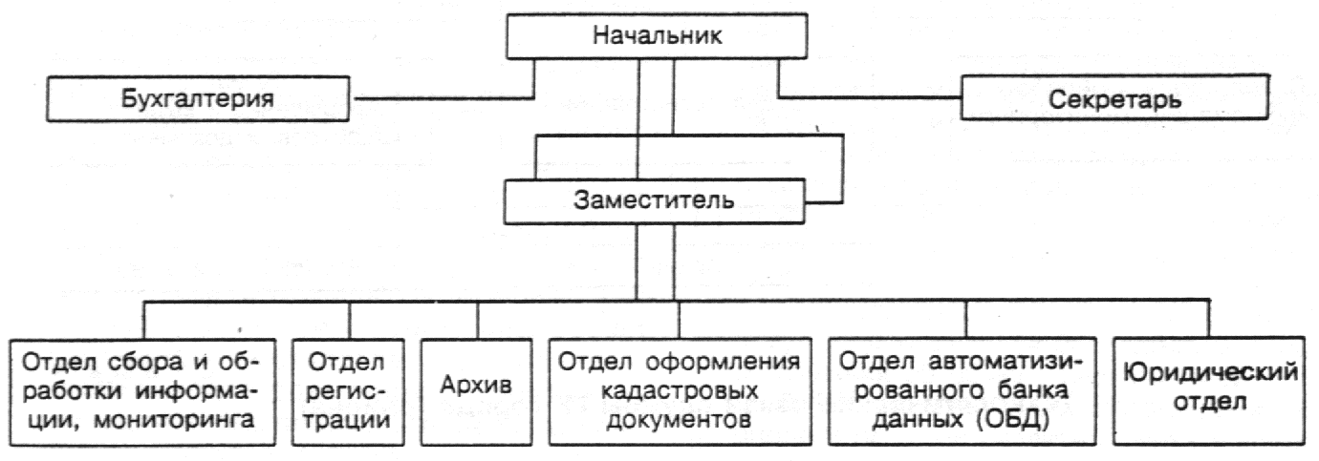
Количество заместителей начальника данной службы, сфера их ответственности и курируемые отделы, определяются, исходя из конкретных условий формирования ГК.
Бухгалтерия, а также подразделение (специалист) по защите информации могут формироваться как структурные единицы службы ГК или быть в составе соответствующих подразделений органа архитектуры и градостроительства (схемы 1 и 2).
7.3. Примерная структура службы ГК города (района), рассчитанная на выполнение полного набора функций, приведена на схеме 2.
Схема 2
Примерная структура службы ГК города (района)
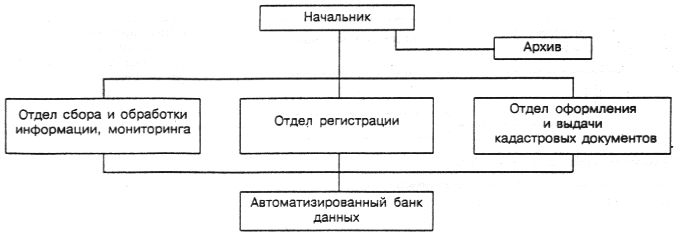
При сокращении состава выполняемых функций, в случаях передачи некоторых из них в службы ГК вышестоящего уровня, структура может быть представлена меньшим числом подразделений.
7.4. В зависимости от конкретных масштабов градостроительных изменений, объёмов проектно-изыскательских работ, активности процессов правового оборота недвижимости, структура служб градостроительного кадастра модифицируется на основании решения органа архитектуры и градостроительства. При этом состав и направления деятельности отделов меняется как в части совмещения функций, так и появления новых: подготовка исходных данных для проектирования, оценка территории по степени инвестиционной выгодности и т. д.
7.5. Четкое функционирование отделов службы ГК должно обеспечиваться их внутренними и внешними связями (схемы 3 и 4).
Схема 3

Технологические связи структурных отделов службы ГК
субъекта Российской Федерации

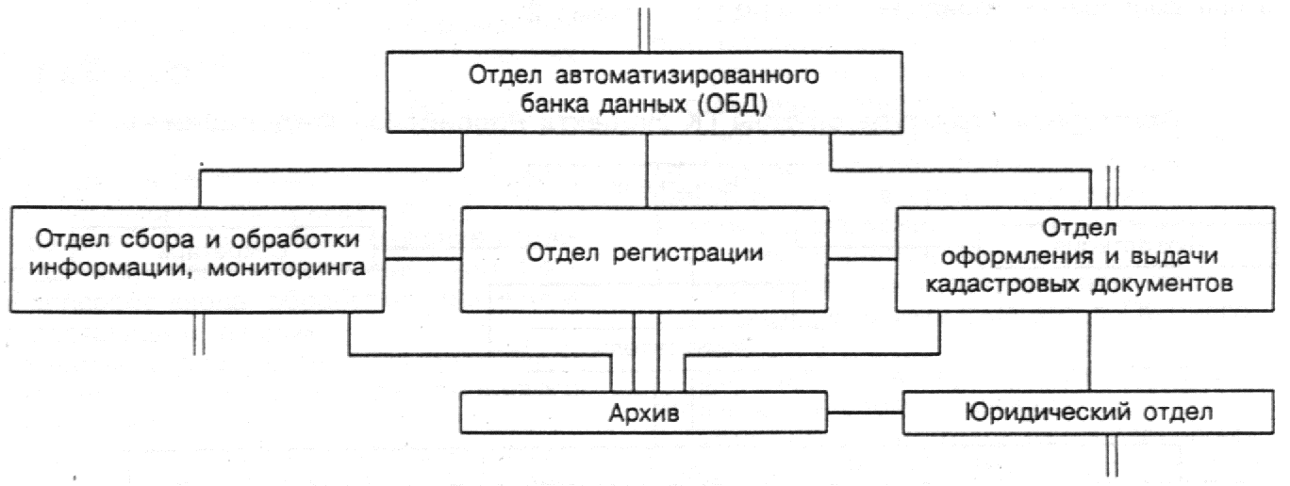

--------------------- внутренние технологические связи;
============= внешние связи;
(*) отдел архивации и хранения информации.
Схема 4

Технологические связи службы ГК
города (района)
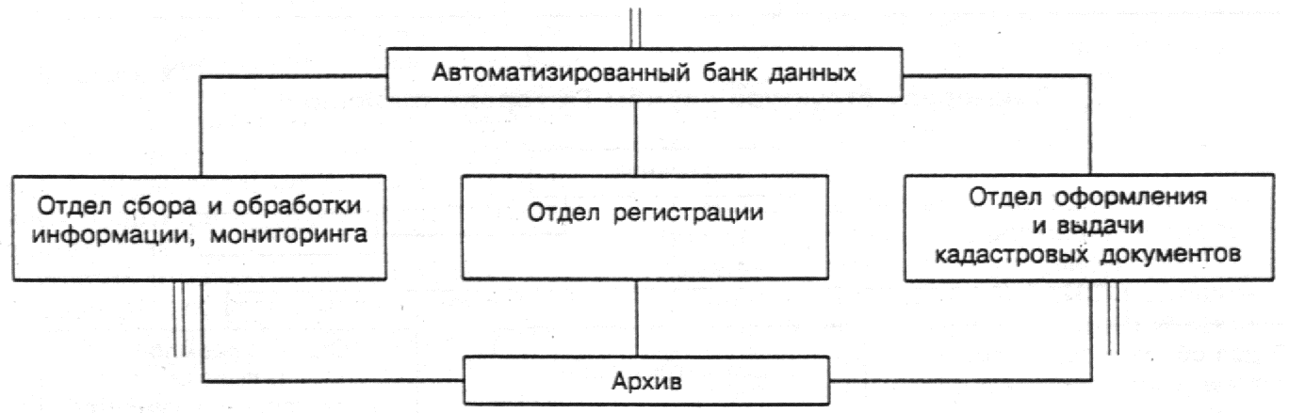

Обозначения, принятые в схемах 3, 4:
--------------------- внутренние технологические связи;
============ внешние связи;

К внутренним технологическим связям относится взаимодействие между структурными отделами службы ГК, необходимое для выполнения кадастровых процедур в требуемом объеме.
Внешние связи включают:
отношения отдела сбора и обработки информации, мониторинга с субъектами, располагающими исходной для ГК информацией;
работу отдела оформления и выдачи кадастровых документов с пользователями;
деятельность отдела автоматизированного банка данных по обмену информацией, подключению к единой автоматизированной кадастровой системе, программно-техническому обеспечению и его совершенствованию;
консультации юридического отдела представителям организаций и частным лиц по вопросам, связанным с ГК.
8. МАТЕРИАЛЬНО-ТЕХНИЧЕСКОЕ ОСНАЩЕНИЕ КАДАСТРОВЫХ СЛУЖБ
8.1. Материально-техническое оснащение служб ГК, учитывая реальные финансовые и материально-технические ресурсы, постепенную подготовку кадров, целесообразно осуществлять в два этапа.
8.2. На первом этапе необходимо выделить помещения, соответствующие структуре и численности службы ГК; оборудовать их мебелью, телефонной связью и минимально необходимым набором программно-технических средств.
На втором этапе должно быть завершено полное формирование программно-техничекого комплекса ГК, его информационно-коммуникационных систем автоматизации процессов сбора, обработки, систематизации, регистрации, обновления и хранения кадастровой информации, непосредственного санкционированного доступа к ней и необходимой защиты, делопроизводства, оформления и выдачи кадастровых документов; актуализации нормативного и правового оснащения, поиска документированной информации.
9. ЭКОНОМИЧЕСКИЕ ОСНОВЫ ДЕЯТЕЛЬНОСТИ КАДАСТРОВЫХ СЛУЖБ
9.1. Для создания и ведения ГК привлекаются и используются:
государственные и муниципальные бюджеты;
внебюджетные средства, в том числе средства заинтересованных коммерческих структур - банков, страховых компаний, фондов, а также физических лиц.
9.2. Бюджетное финансирование осуществляется за счёт предусмотренной законодательством части отчислений от поступающих муниципальный и государственный бюджеты налогов на землю, платежей за ресурсы и недвижимость поселений и объектов межселенной инфраструктуры, штрафов за нарушения градостроительного зaкoнoдательства, платы за кадастровые услуги, а также части средств, направляемых из государственного или местного бюджетов на информационное обеспечение органов исполнительной власти.
9.3. Услуги, оказываемые службами ГК юридическим и физическим лицам, являются платными в соответствии с тарифами, устанавливаемыми владельцем ГК или уполномоченным им органом управления из расчета окупаемости предоставленных пользователю услуг или по договорным ценам.
Исключение составляют органы государственной власти и управления, местного самоуправления всех уровней, которым кадастровая информация предоставляется бесплатно.
Службам других кадастров данные ГК могут предоставляться бесплатно на основе соглашения об обмене информацией.
9.4. По истечении организационного периода и по мере развития рынка недвижимости деятельность службы ГК должна переводиться в основном на самоокупаемость.
Приложение А
Проект постановляющего документа высшего органа исполнительной власти субъекта Российской Федерации

Администрация (Правительство, Совет Министров) ________________________________________ области
(края, республики, автономной области, автономного округа)

РАСПОРЯЖЕНИЕ

от "___" ______________ 199__ г. N_____________

Об образовании Службы градостроительного кадастра _______________области (края, республики, автономной области, автономного округа)

Законом Российской Федерации "Об основах градостроительства в Российской Федерации" предусмотрено создание территориального кадастра. «Основными направлениями первого этапа реализации Государственной целевой программы «Жилище» (п. 83), одобренными Указом Президента Российской Федерации от 29.03.96 г. № 431 «О новом этапе реализации Государственной целевой программы «Жилище», предполагается ведение государственного градостроительного кадастра.
В соответствии с указанными актами и на основании СНиП 14-01-96 «Основные положения создания и ведения государственного градостроительного кадастра Российской Федерации» в _____________ области (крае, республике, автономной области, автономном округе) создается градостроительный кадастр как часть территориального кадастра, содержащий сведения о градостроительных регламентах использования и обустройства территории, её градостроительной ценности, состоянии и условиях развития.
Градостроительный кадастр необходим для обеспечения государственных и муниципальных органов управления, юридических и физических лиц информацией необходимой для правового и экономического регулирования освоения территориальных резервов, использования и преобразования застроенных территорий, оборота недвижимости в рыночных условиях, развития социальной, производственной и транспортной инфраструктуры, разработки целевых программ и проектов.
Данные градостроительного кадастра должны являться юридически признанными характеристиками объектов недвижимости при:
осуществлении землеотводов, застройке, пересмотре границ земельных участков и застраиваемых территорий различных форм собственности;
осуществлении контроля за градостроительной деятельностью, применении санкций за допущенные нарушения, наносящие вред;
предоставлении, приватизации, продаже земельных участков, зданий, сооружений, помещений, объектов незавершенного строительства, изъятии и выкупе земли и иной недвижимости для целей градостроительства;
налогообложении земли и другой недвижимости с учетом градостроительной ценности объектов;
регистрации прав на недвижимое имущество и сделок с ним.
Признавая исключительную государственную важность создания и ведения градостроительного кадастра, считаю необходимым:
1. Образовать при Комитете (Главном управлении) по архитектуре и градостроительству __________________ области (края, республики, автономной области, автономного округа) Службу градостроительного кадастра.
Наделить Комитет (Главное управление) полномочиями по хозяйственному ведению и оперативному управлению информационными ресурсами градостроительного кадастра как государственной собственностью области (края, республики, автономной области, автономного округа).
2. Обязать Комитет (Главное Управление) по архитектуре и градостроительству ( _________________________ ) в месячный срок подготовить (ответственный исполнитель)
предложения по созданию Службы градостроительного кадастра, его структуре и функциям.
3. Выделить для размещения Службы градостроительного кадастра при Комитете (Главном управлении) по архитектуре и градостроительству помещения в г. ______________ по улице __________________ дом №________ общей площадью _______ м².
4. Установить общую численность штатных работников Службы градостроительного кадастра в количестве _________ чел.
5. Поручить отделам (управлениям, департаментам, министерствам) __________________________ администрации (Правительства, Совета Министров) ( _________________________ ) обеспечить Управление по
(ответственные исполнители)
градострстроительному кадастру необходимым для работы оборудованием, материально-техническими средствами из имеющихся лимитов в соответствии с предложениями Комитета (Главного управления) по архитектуре градостроительству, после их рассмотрения и одобрения в администрации (Правительстве, Совете Министров).
6. Главному финансовому управлению выделить средства на создание и осуществление деятельности Службы по градостроительному кадастру из той части бюджета области (края, республики, автономной области, автономного округа), которая формируется за счет поступлений от налогов на землю и другую недвижимость, сборов ее сделок с ними, штрафов за нарушение градостроительного законодательства, платы за предоставленные услуги пользователям градостроительного кадастра.

Глава Администрации (Председатель Правительства,
Председатель Совета Министров) ______________ ___________
(подпись) (ф.и.о.)

Приложение Б
Проект постановляющего документа высшего органа исполнительной власти местного самоуправления

Администрация города _______________________

ПОСТАНОВЛЕНИЕ
от " ___" _____________ 199 __ г. № ______________

06 образовании Службы государственного кадастра
г. ___________________

В целях выполнения требований ст. 13 Закона Российской Федерации "Об основах градостроительства в Российской Федерации", «Основных направлений первого этапа реализации Государственной целевой программы «Жилище», одобренных Указом Президента Российской Федерации от 29.03.96 г. № 431 «О новом этапе реализации Государственной целевой программы «Жилище», СНиП 14-01-96 «Основные положения создания и ведения государственного градостроительного кадастра Российской Федерации», обеспечения административной, хозяйственной и градостроительной деятельности необходимой информацией о комплексной оценке г. ________________.
ПОСТАНОВЛЯЮ:
1. Создать в составе Управления по архитектуре и градостроительству Службу государственного градостроительного кадастра г. _________ .
Наделить Управление полномочиями по хозяйственному ведению и оперативному управлению информационными ресурсами градостроительного кадастра как муниципальной собственностью города.
2. Утвердить Положение о Службе государственного градостроительного кадастра г. _______________________ и ее структуру, подготовленные Управлением по архитектуре и градостроительству.
3. Установить, что руководитель (начальник) Службы государственного градостроительного кадастра (далее - Службы) одновременно является первым заместителем начальника Управления по архитектуре и градостроительству в части вопросов, определенных положением о Службе.
Руководитель (начальник) Службы, вместе с начальником Управления по архитектуре и градостроительству, является распорядителем кредитов в части расходования средств местного бюджета, направляемых на создание и ведение градостроительного кадастра, а также средств, поступающих от оказания Службой платных услуг физическим и юридическим лицам.
4. Информация градостроительного кадастра может содержать служебную и коммерческую тайну, а круг лиц, имеющих прямой доступ к ней, определяется постановлением (распоряжением) главы администрации города.
В целях создания необходимых условий для нормального осуществления инвестиционной и градостроительной деятельности, принятия административных решений по управлению процессом жизнедеятельности города, состав организаций, которым информация градостроительного кадастра предоставляется бесплатно, определяется в соответствии утвержденным перечнем (перечень прилагается).
5. Установить, что физические и юридические лица, осуществляющие на территории города инвестиционную, градостроительную и иную деятельность, могут являться пользователями информации градостроительного кадастра за плату, определяемую договором, или по прейскуранту услуг.
Средства от реализации кадастровой информации направляются ее потребителями на счет Управления по архитектуре и градостроительству и расходуются на формирование (создание), содержание развитие Службы градостроительного кадастра города.
6. Обязать все физические и юридические лица при разработке и реализации градостроительной документации, при застройке и осуществлении изменений недвижимости, ее изъятии и предоставлении в пользование, при налогообложении, оценке хозяйственной деятельности, охране историко-культурного и природного наследия, памятников архитектуры и градостроительства, осуществлении градостроительного контроля (надзора), инвестиционной и иной деятельности, пользоваться официальными данными градостроительного кадастра города.
7. Физические и юридические лица, по роду своей деятельности располагающие информацией, связанной с предметом и задачами Государственного градостроительного кадастра города, обязаны ее предоставлять соответствующей Службе в установленном порядке во временное или постоянное пользование.
8. Ежегодно при формировании городского бюджета в расходной части следует учитывать затраты на составление и ведение Государственного градостроительного кадастра города.
9. Управлению по архитектуре и градостроительству до ______________ 199____ года:
привести структуру и штатное расписание Управления в соответствие с Положением о Службе градостроительного кадастра города;
представить смету затрат на приобретение оборудования и технических средств, методическое обеспечение и функционирование Службы;
представить расчеты и предложения по выделению дополнительных производственных помещений, необходимых для размещения Службы;
подготовить и представить в администрацию города предложения по взаимодействии Управления с другими муниципальными органами при создании Службы и организации ее деятельности.

Глава администрации города _____________ ___________
(подпись) (ф.и.о.)

М.П.

